TRƯỜNG ĐẠI HỌC THUỶ LỢI
KHOA CÔNG NGHỆ THÔNG TIN
--------------------------------


BÁO CÁO TIẾN ĐỘ ĐỒ ÁN TỐT NGHIỆP
ĐỀ TÀI: XÂY DỰNG HỆ THỐNG QUẢN LÝ VÀ BÁN THỰC PHẨM TRỰC TUYẾN TÍCH HỢP GỢI Ý SẢN PHẨM (RECOMMENDATION SYSTEM)
Sinh viên thực hiện: Trần Thị Hoài
Lớp: 64HTTT4
Mã sinh viên: 2251162011
Số điện thoại: 0399106819
Email: 2251162011@e.tlu.edu.vn
Giáo viên hướng dẫn: TS. Đỗ Oanh Cường Email: cuongdo@tlu.edu.vn
ThS. Phạm Xuân Trung Email: trungpx@tlu.edu.vn

Hà Nội, ngày 3 tháng 4 năm 2026

CHƯƠNG 1: KHẢO SÁT VÀ PHÂN TÍCH YÊU CẦU HỆ THỐNG
- Giới thiệu
Trong bối cảnh thương mại điện tử phát triển mạnh mẽ, nhu cầu mua sắm thực phẩm trực tuyến ngày càng gia tăng. Tuy nhiên, nhiều cửa hàng nhỏ lẻ vẫn chưa có hệ thống quản lý và bán hàng hiệu quả, gây khó khăn trong việc vận hành và tiếp cận khách hàng.
Hệ thống “Xây dựng hệ thống quản lý và bán thực phẩm trực tuyến tích hợp gợi ý sản phẩm” được phát triển nhằm giải quyết các vấn đề trên. Hệ thống cho phép người dùng tìm kiếm, lựa chọn và đặt mua sản phẩm một cách thuận tiện, đồng thời hỗ trợ quản trị viên quản lý sản phẩm, đơn hàng và người dùng một cách hiệu quả.
Ngoài ra, hệ thống tích hợp chức năng gợi ý sản phẩm nhằm nâng cao trải nghiệm người dùng và tăng hiệu quả kinh doanh.
- Mô tả tổng quan
Qua quá trình khảo sát thực tế, có thể thấy rằng người dùng ngày càng có xu hướng mua sắm trực tuyến do tính tiện lợi và tiết kiệm thời gian. Tuy nhiên, việc tìm kiếm sản phẩm phù hợp vẫn còn hạn chế, đặc biệt đối với các hệ thống chưa có chức năng gợi ý.
Đối với khách hàng, nhu cầu chính là:
- Tìm kiếm và lựa chọn sản phẩm nhanh chóng
- Xem thông tin sản phẩm rõ ràng
- Xem thông tin sản phẩm rõ ràng
- Nhận được gợi ý sản phẩm phù hợp
Đối với quản trị viên, hệ thống cần:
- Đối với quản trị viên, hệ thống cần:
- Quản lý đơn hàng
- Quản lý đơn hàng
- Theo dõi doanh thu và hoạt động kinh doanh
Từ các nhu cầu trên, hệ thống được thiết kế với các chức năng chính bao gồm: bán hàng trực tuyến, quản lý dữ liệu và gợi ý sản phẩm. Ngoài ra, hệ thống còn cung cấp dashboard để hỗ trợ việc thống kê và ra quyết định.
- Yêu cầu chức năng
Hệ thống cần cung cấp đầy đủ các chức năng nhằm đáp ứng nhu cầu của người dùng và quản trị viên.
- Đối với khách hàng: Hệ thống cho phép khách hàng thực hiện các chức năng sau:
- Đăng ký và đăng nhập tài khoản để sử dụng hệ thống
- Xem danh sách sản phẩm với đầy đủ thông tin như tên, giá, mô tả
- Tìm kiếm sản phẩm theo tên hoặc danh mục
- Xem chi tiết từng sản phẩm
- Thêm sản phẩm vào giỏ hàng
- Cập nhật số lượng hoặc xóa sản phẩm khỏi giỏ hàng
- Đặt hàng và nhập thông tin nhận hàng
- Xem lịch sử đơn hàng đã đặt
- Nhận các gợi ý sản phẩm phù hợp
- Đối với quản trị viên: Hệ thống cung cấp các chức năng quản trị như:
- Đăng nhập vào hệ thống quản trị
- Quản lý sản phẩm (thêm, sửa, xóa)
- Quản lý danh mục sản phẩm
- Quản lý đơn hàng (xem, cập nhật trạng thái)
- Quản lý người dùng
- Xem dashboard thống kê
- Mô tả nghiệp vụ chính
- Đặt hàng
- Người dùng truy cập danh sách sản phẩm
- Lựa chọn sản phẩm và thêm vào giỏ hàng
- Kiểm tra và cập nhật giỏ hàng
- Xác nhận đặt hàng
- Hệ thống lưu thông tin đơn hàng vào cơ sở dữ liệu
- Thông báo đặt hàng thành công
- Quản lý sản phẩm (Admin)
- Admin đăng nhập hệ thống
- Thực hiện thêm, sửa hoặc xóa sản phẩm
- Hệ thống cập nhật dữ liệu
- Hiển thị danh sách sản phẩm mới
- Gợi ý sản phẩm
- Hệ thống thu thập dữ liệu từ hành vi người dùng (xem, mua hàng)
- Phân tích mối quan hệ giữa các sản phẩm
- Áp dụng phương pháp Hybrid Recommendation:
- Collaborative Filtering (dựa trên hành vi người dùng)
- Content-based Filtering (dựa trên đặc điểm sản phẩm)
- Trả về danh sách sản phẩm gợi ý phù hợp
- Yêu cầu phi chức năng
Hệ thống cần đáp ứng các yêu cầu phi chức năng nhằm đảm bảo hoạt động ổn định và hiệu quả:
- Hiệu năng: Hệ thống phải phản hồi nhanh, thời gian xử lý mỗi yêu cầu dưới 3 giây
- Bảo mật: Chỉ người dùng đã đăng nhập mới có thể thực hiện các chức năng như đặt hàng; mật khẩu phải được mã hóa
- Khả năng sử dụng: Giao diện thân thiện, dễ sử dụng, phù hợp với nhiều đối tượng người dùng
- Độ tin cậy: Hệ thống hoạt động ổn định, hạn chế lỗi và đảm bảo dữ liệu không bị mất
- Khả năng mở rộng: Có thể nâng cấp thêm các chức năng như thanh toán online hoặc ứng dụng mobile trong tương lai
- Sơ đồ Use Case tổng quan
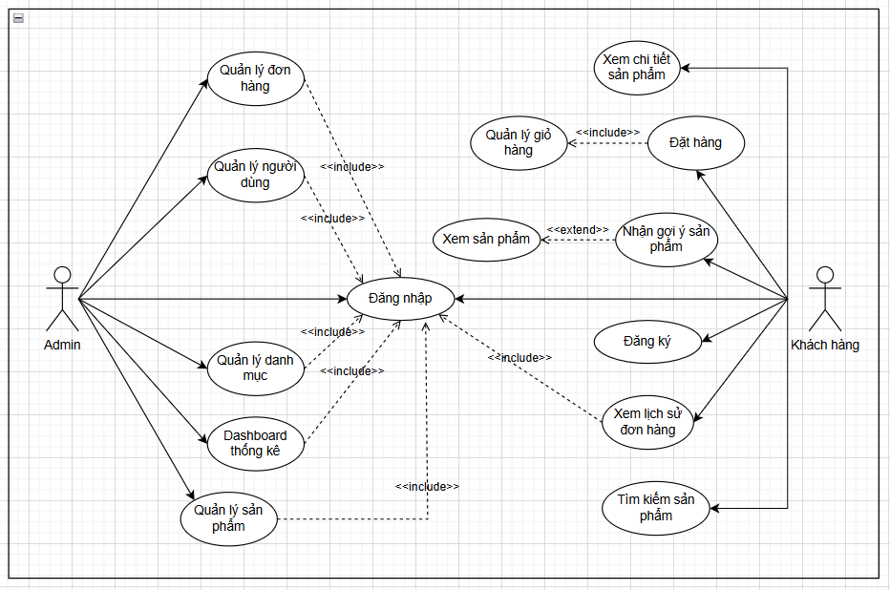
Sơ đồ Use Case mô tả các tác nhân (actor) và các chức năng chính mà hệ thống cung cấp, thể hiện cách người dùng tương tác với hệ thống bán thực phẩm trực tuyến.
Trong hệ thống có hai tác nhân chính:
- Khách hàng (User): là người sử dụng hệ thống để tìm kiếm và mua sản phẩm.
- Quản trị viên (Admin): là người quản lý và vận hành hệ thống.
Mối quan hệ trong sơ đồ:
- Các chức năng được liên kết trực tiếp với từng tác nhân thể hiện quyền và phạm vi sử dụng của mỗi loại người dùng.
- Một số chức năng có thể bao gồm (include) hoặc mở rộng (extend) lẫn nhau, ví dụ:
- Chức năng Đặt hàng bao gồm (include) chức năng Quản lý giỏ hàng
- Chức năng Gợi ý sản phẩm mở rộng (extend) từ chức năng Xem sản phẩm
Sơ đồ Use Case giúp xác định rõ các chức năng chính của hệ thống và vai trò của từng tác nhân, từ đó làm cơ sở cho việc phân tích, thiết kế và phát triển hệ thống trong các giai đoạn tiếp theo.
Link github: https://github.com/tranhoaii/363_DATN_TranThiHoai

